机器名称: 组合自动收板机,翻板机 使用产品: DVP14ES00R,PWS-1711-STN

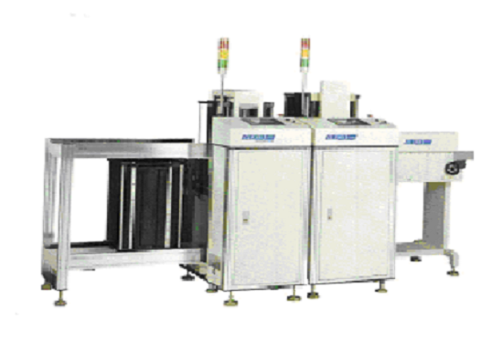

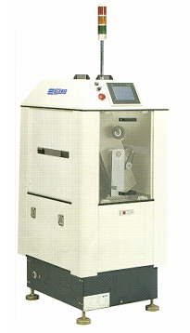

应用场所:
用于SMT生产线电控部分.

选用理由:
- 随着电子IT行业的发展,对生产自动化要求越来越高.
- 选用PLC,人机界面控制生产线,可提高生产线生产效率,节省人力资源,操作方便.
- 台达PLC具有高价格性能比.HITECH人机界面大陆销售,知名度最高.

技术要求:
- 组合收板机主要用于PCB板的分类及可将两个不同生产速度的 SMT生产设备连接起来.
- 人机可调整收板机,翻板机的运行方向,段速.

应用实例:
电子设备公司,自动化设备公司..

